В 11 "А" классе КГУ "ОШ№1" прошел классный час на тему: " Медиа и их роль в жизни человека" .
Цель: дать знания о сущности понятий "информация", СМИ; определить основные типы и функции средств массовой информации; раскрыть роль СМИ в современной общественной жизни;
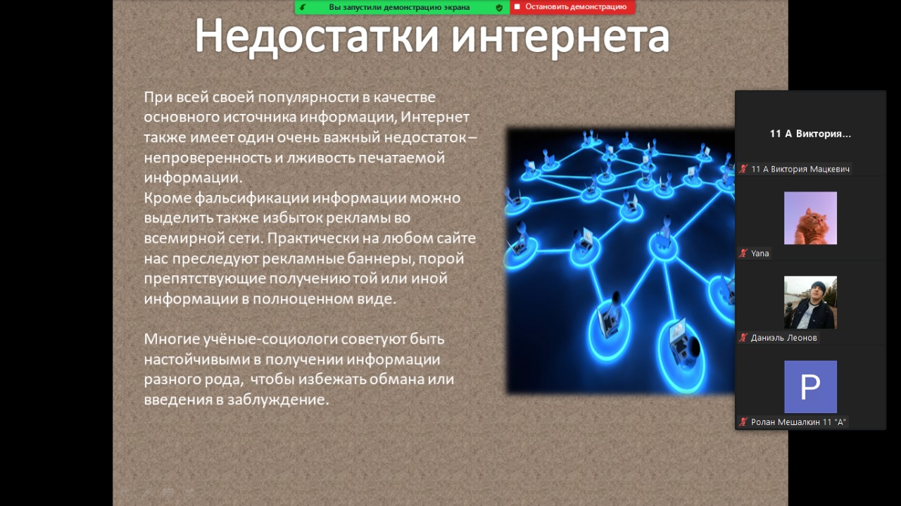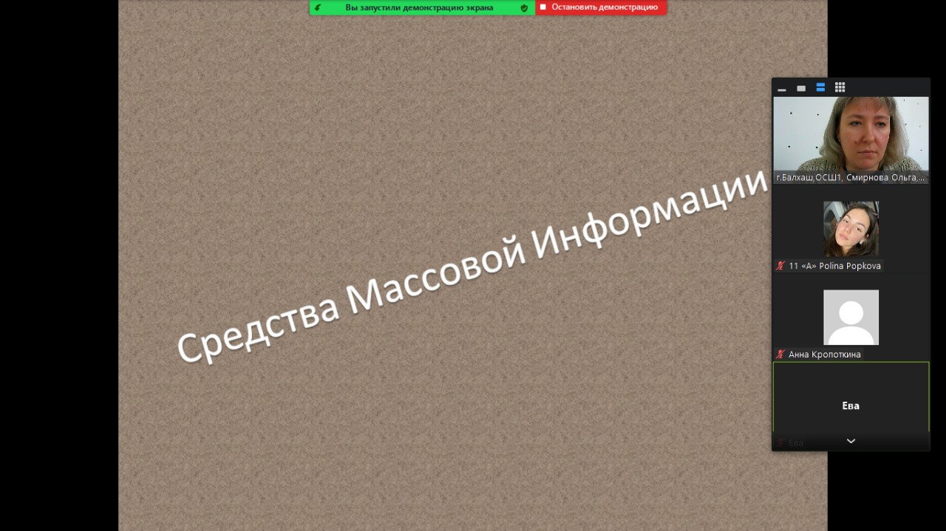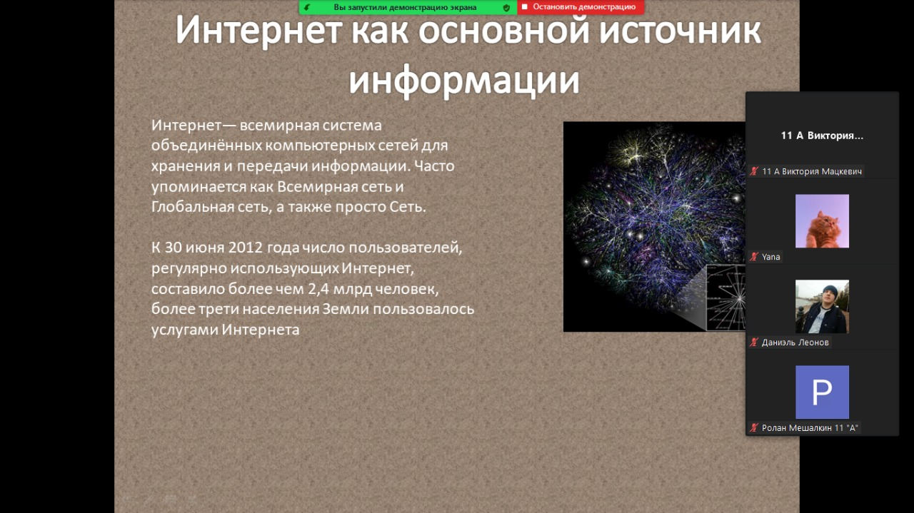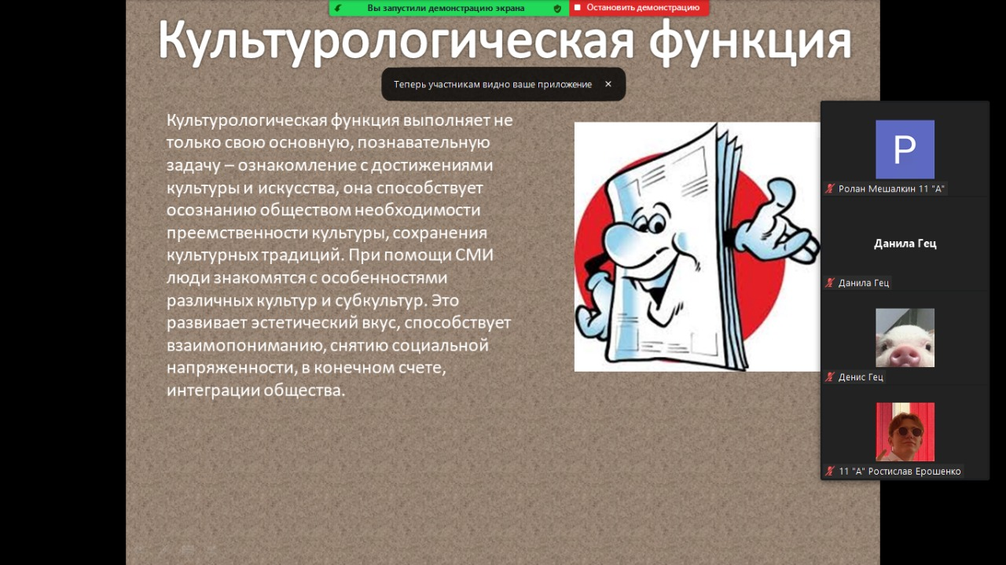Сегодня невозможно представить себе какую-то сферу нашей жизни без информационных отношений. При этом средства массовой информации оказывает существенное влияние на формирование сознания людей. Вот почему печатные и электронные СМИ давно являются неотъемлемой частью духовной жизни общества. Именно из этих источников получает человек большую часть значимой для него информации. Конституцией гарантируется свобода СМИ. Также в Законе содержится запрет на цензуру. Каждый человек в нашей стране вправе свободно искать, получать и передавать любую информацию. Главное, чтобы избранный им при этом способ был законным...

